Педагогічне кредо викладачів м/к:
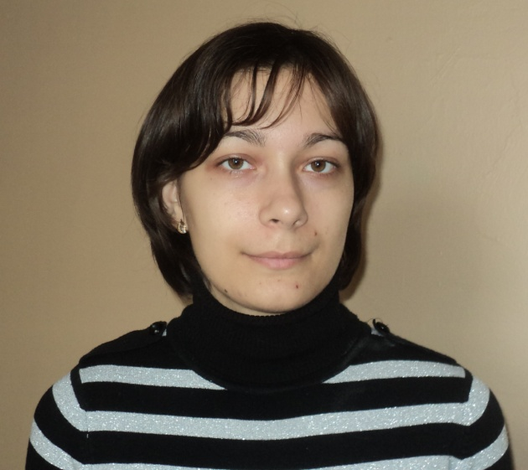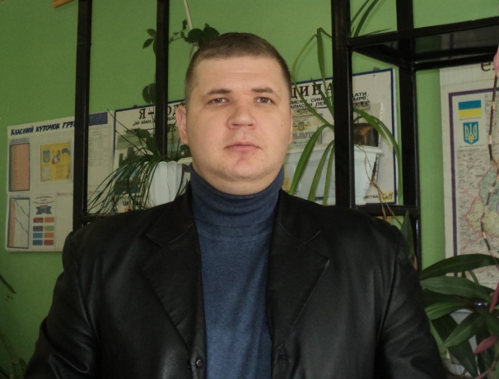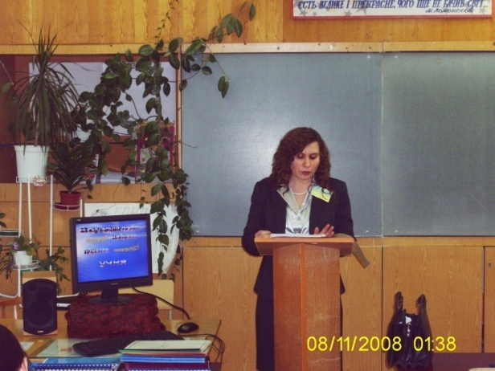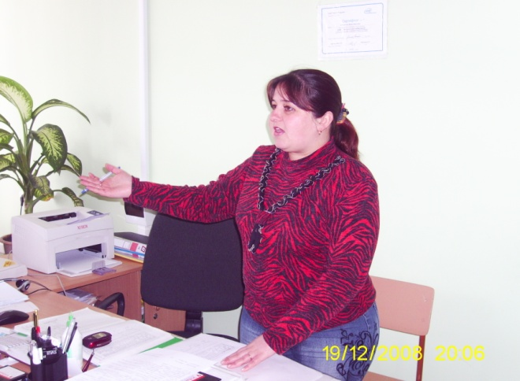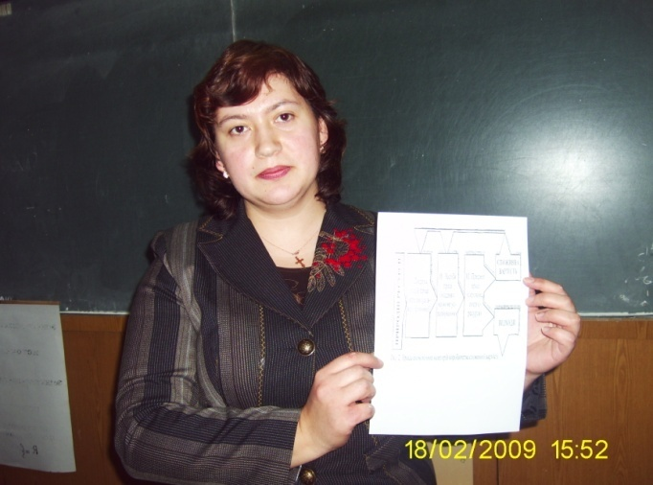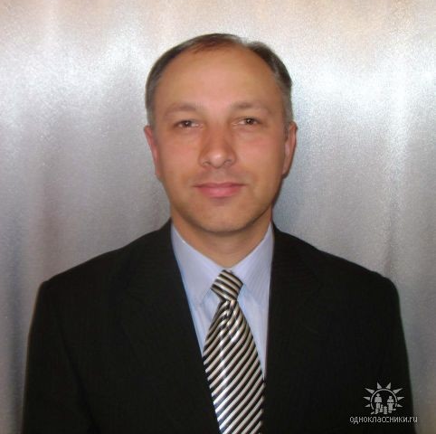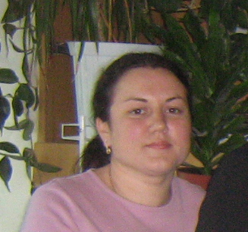

«Далеко не кожному призначено винайти порох,
але майстром у своїй справі повинен стати кожний»
Воротинцев
Юрій
Олександрович
(викладач фізики, спеціаліст)

Педагогічне кредо викладача:
«Якщо ми будемо навчати наших дітей так, як навчали вчора – ми вкрадемо у них завтра»

Науково-методична проблема:
«Створення комплексного методичного забезпечення з предмету»

Галета
Ольга
Володимирівна
(викладач математики, спеціаліст)

Педагогічне кредо викладача:
«Якщо вчитель поєднує в собі любов до справи і до учня,він - досконалий вчитель» ( Л. Толстой)

Науково-методична проблема:
«Комплексно-методичне забезпечення предмету для розвитку ключових компетентностей учнів»

Гетьманець
Жанна
Віталіївна
(викладач математики та інформатики,
Спеціаліст ІІ категорії)

Педагогічне кредо викладача:
«Бути вимогливою не тільки до учнів, але й до себе. Не зупинятися на досягнутому і постійно вдосконалюватися»

Науково-методична проблема:
«Інтерактивні методи навчання як один із шляхів формування життєвих та професійних компетентностей учнів»

Марініч
Юлія
Володимирівна
(викладач економіки,
Спеціаліст ІІ категорії)

Педагогічне кредо викладача:
«Якщо вчитель поєднує в собі любов до справи і до учня,він - досконалий вчитель»

Науково-методична проблема:
«Моделювання життєвих ситуацій на уроках економіки»

Володько
Катерина
Володимирівна
(викладач хімії,
Спеціаліст ІІ категорії)

Педагогічне кредо викладача:
«Людина повинна максимально реалізувати свій потенціал здібностей, щоб бути тим, ким вона може стати»

Науково-методична проблема:
«Активізація пізнавальної діяльності учнів на уроках хімії»

Грищенко
Сергій
Георгійович
(викладач інформатики та математики,
Спеціаліст вищої категорії)

Педагогічне кредо викладача:
«Найдосвідченіший педагог ніколи не повинен спинятися на досягнутому, бо якщо немає руху вперед, то неминуче починається відставання»

Науково-методична проблема:
«Створення і використання на уроках педагогічних програмних засобів»

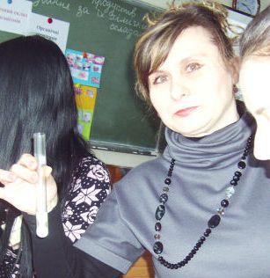
Мітченко
Олена
Анатоліївна
(викладач біології та географії,
Спеціаліст вищої категорії, «Викладач-методист»,
Відмінник освіти)

Педагогічне кредо викладача:
«Візьміть чашу терпіння, вилийте туди повне серце любові, киньте дві жмені щедрості, плесніть туди ж гумору, добавте доброти, додайте більше віри і все це гарно перемішайте. Тоді намажте на шматочок відпущеного вам життя і пропонуйте всім, кого зустрінете на своєму шляху»

Науково-методична проблема:
«Формування життєвих компетентностей учнів на уроках біології»

